**中国科学技术大学计算机学院**

**《数字电路实验》报告**



实验题目：FPGA 原理及 Vivado 综合

学生姓名：_宋玮______________

学生学号：_PB20151793________

完成日期：_2021.11.20________

计算机实验教学中心制

【实验题目】

FPGA 原理及 Vivado 综合

【实验目的】

了解 FPGA 工作原理

了解 Verilog 文件和约束文件在 FPGA 开发中的作用

学会使用 Vivado 进行 FPGA 开发的完整流程

【实验环境】

VLAB 平台： vlab.ustc.edu.cn

FPGAOL 实验平台：fpgaol.ustc.edu.cn

Logisim

Vivado 工具

【实验练习】

**题目 1.** 请通过实验中给出的可编程逻辑单元、交叉互连矩阵及IOB电路图，实现如下代码，并将其输出到引脚 B 上。给出配置数据和电路截图。

module test(input clk,output reg a);

always@(posedge clk)

a <= a ^ 1’b1;

endmodule

可编程逻辑单元、交叉互连矩阵如下：

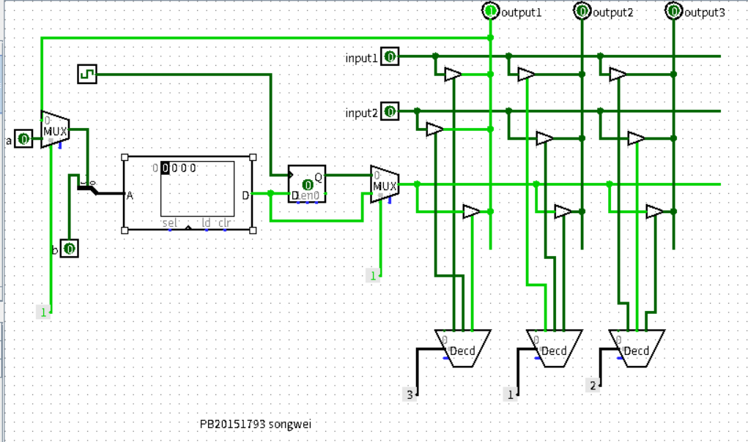

代码实现电路图如下：(输出至管脚B)

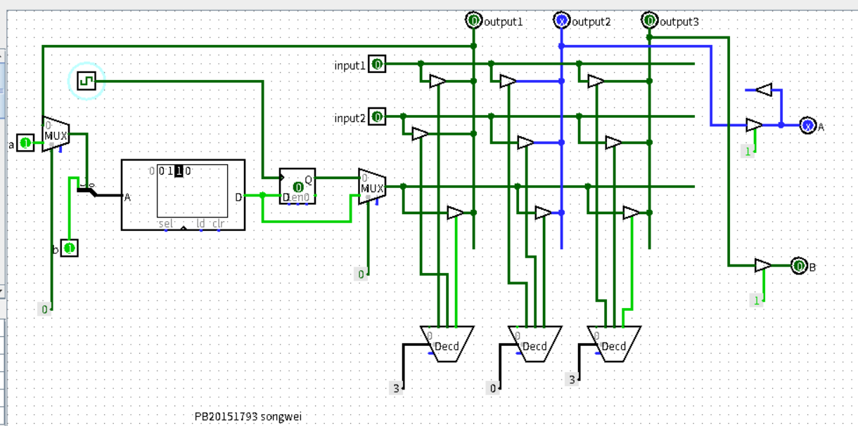

**题目 2.** 实验中的开关和 LED 的对应关系是相反的，即最左侧的开关控制最右侧的 LED，最右侧的开关控制最左侧的 LED，请修改实验中给出的 XDC 文件，使开关和 LED 一一对应（最左侧的开关控制最左侧的 LED），如下图所示。

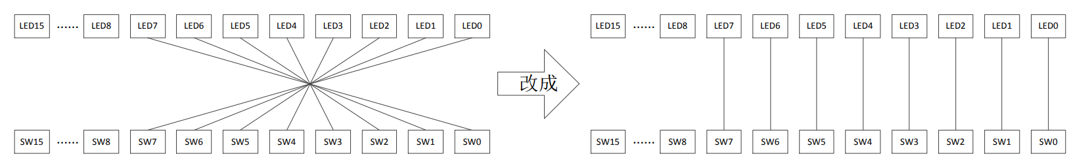

XDC文件修改如下：

set_property -dict { PACKAGE_PIN E3 IOSTANDARD LVCMOS33 } [get_ports {clk}];

set_property -dict { PACKAGE_PIN B18 IOSTANDARD LVCMOS33 } [get_ports {rst}];

set_property -dict { PACKAGE_PIN C17 IOSTANDARD LVCMOS33 } [get_ports {led[0]}];

set_property -dict { PACKAGE_PIN D18 IOSTANDARD LVCMOS33 } [get_ports {led[1]}];

set_property -dict { PACKAGE_PIN E18 IOSTANDARD LVCMOS33 } [get_ports {led[2]}];

set_property -dict { PACKAGE_PIN G17 IOSTANDARD LVCMOS33 } [get_ports {led[3]}];

set_property -dict { PACKAGE_PIN D17 IOSTANDARD LVCMOS33 } [get_ports {led[4]}];

set_property -dict { PACKAGE_PIN E17 IOSTANDARD LVCMOS33 } [get_ports {led[5]}];

set_property -dict { PACKAGE_PIN F18 IOSTANDARD LVCMOS33 } [get_ports {led[6]}];

set_property -dict { PACKAGE_PIN G18 IOSTANDARD LVCMOS33 } [get_ports {led[7]}];

set_property -dict { PACKAGE_PIN H16 IOSTANDARD LVCMOS33 } [get_ports {sw[0]}];

set_property -dict { PACKAGE_PIN G13 IOSTANDARD LVCMOS33 } [get_ports {sw[1]}];

set_property -dict { PACKAGE_PIN F13 IOSTANDARD LVCMOS33 } [get_ports {sw[2]}];

set_property -dict { PACKAGE_PIN E16 IOSTANDARD LVCMOS33 } [get_ports {sw[3]}];

set_property -dict { PACKAGE_PIN H14 IOSTANDARD LVCMOS33 } [get_ports {sw[4]}];

set_property -dict { PACKAGE_PIN G16 IOSTANDARD LVCMOS33 } [get_ports {sw[5]}];

set_property -dict { PACKAGE_PIN F16 IOSTANDARD LVCMOS33 } [get_ports {sw[6]}];

set_property -dict { PACKAGE_PIN D14 IOSTANDARD LVCMOS33 } [get_ports {sw[7]}];

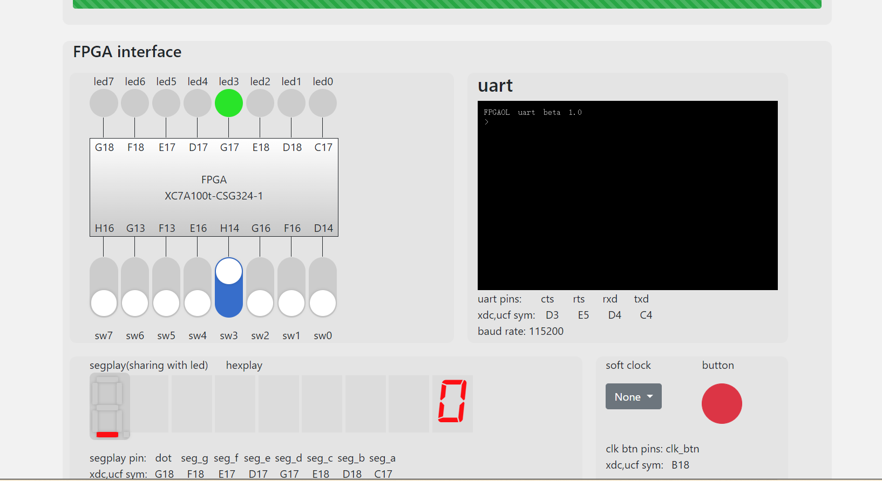

**题目 3.** 设计一个 30 位计数器，每个时钟周期加 1，用右侧的 8 个 LED 表示计数器的高 8 位，观察实际运行结果。将该计数器改成 32 位，将高 8 位输出到 LED，与前面的运行结果进行对比，分析结果及时钟信号在其中所起的作用。

**Verilog代码**：

module lab6_2(

input clk,

input rst,

output reg [7:0] led

);

reg [29:0] count;

always@(posedge clk or posedge rst)

begin

if(rst) begin

count<=2'b000000000000000000000000000000;

led<=2'b00000000;

end

else

begin

count<=count+1;

led<={count[29],count[28],count[27],count[26],count[25],count[24],count[23],count[22]};

end

end

endmodule

约束文件：

set_property -dict { PACKAGE_PIN E3 IOSTANDARD LVCMOS33 } [get_ports {clk}];

set_property -dict { PACKAGE_PIN B18 IOSTANDARD LVCMOS33 } [get_ports {rst}];

set_property -dict { PACKAGE_PIN C17 IOSTANDARD LVCMOS33 } [get_ports {led[0]}];

set_property -dict { PACKAGE_PIN D18 IOSTANDARD LVCMOS33 } [get_ports {led[1]}];

set_property -dict { PACKAGE_PIN E18 IOSTANDARD LVCMOS33 } [get_ports {led[2]}];

set_property -dict { PACKAGE_PIN G17 IOSTANDARD LVCMOS33 } [get_ports {led[3]}];

set_property -dict { PACKAGE_PIN D17 IOSTANDARD LVCMOS33 } [get_ports {led[4]}];

set_property -dict { PACKAGE_PIN E17 IOSTANDARD LVCMOS33 } [get_ports {led[5]}];

set_property -dict { PACKAGE_PIN F18 IOSTANDARD LVCMOS33 } [get_ports {led[6]}];

set_property -dict { PACKAGE_PIN G18 IOSTANDARD LVCMOS33 } [get_ports {led[7]}];

效果如下：

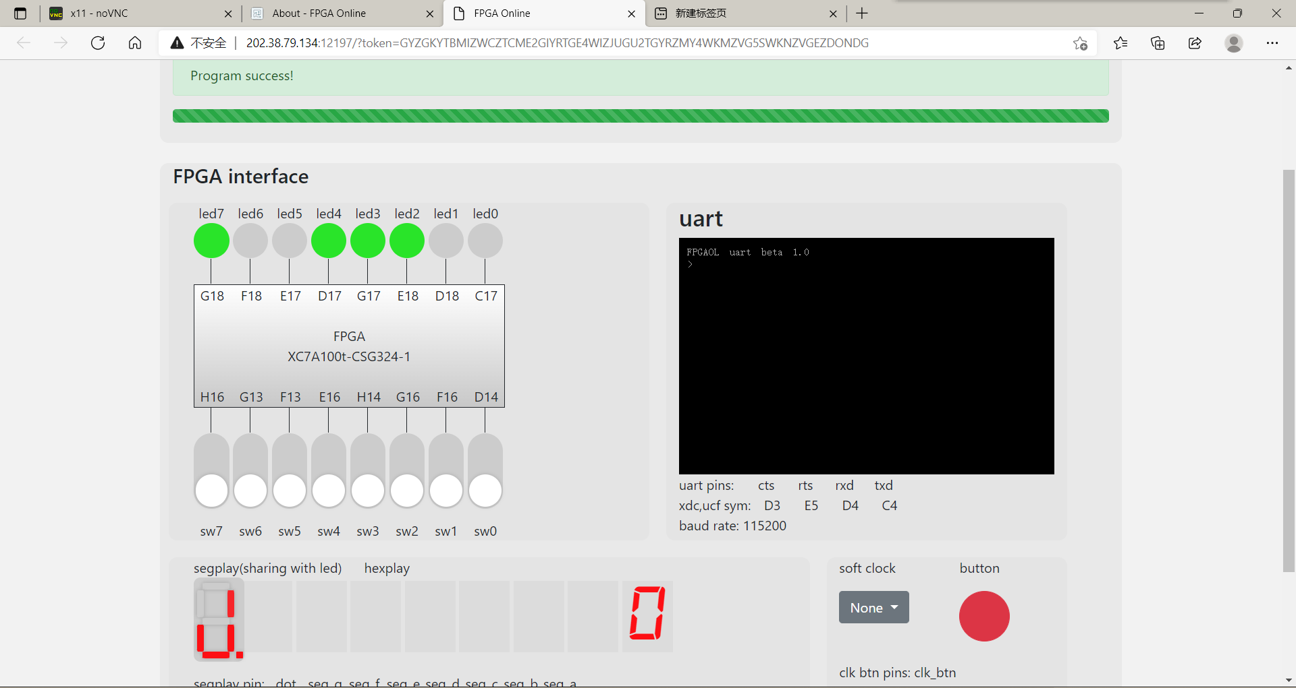

module lab6_3(

input clk,

input rst,

output reg [7:0] led

);

reg [31:0] count;

always@(posedge clk or posedge rst)

begin

if(rst) begin

count<=2'b00000000000000000000000000000000;

led<=2'b00000000;

end

else

begin

count<=count+1;

led<={count[31],count[30],count[29],count[28],count[27],count[26],count[25],count[24]};

end

end

endmodule

约束文件同上；

效果如下：

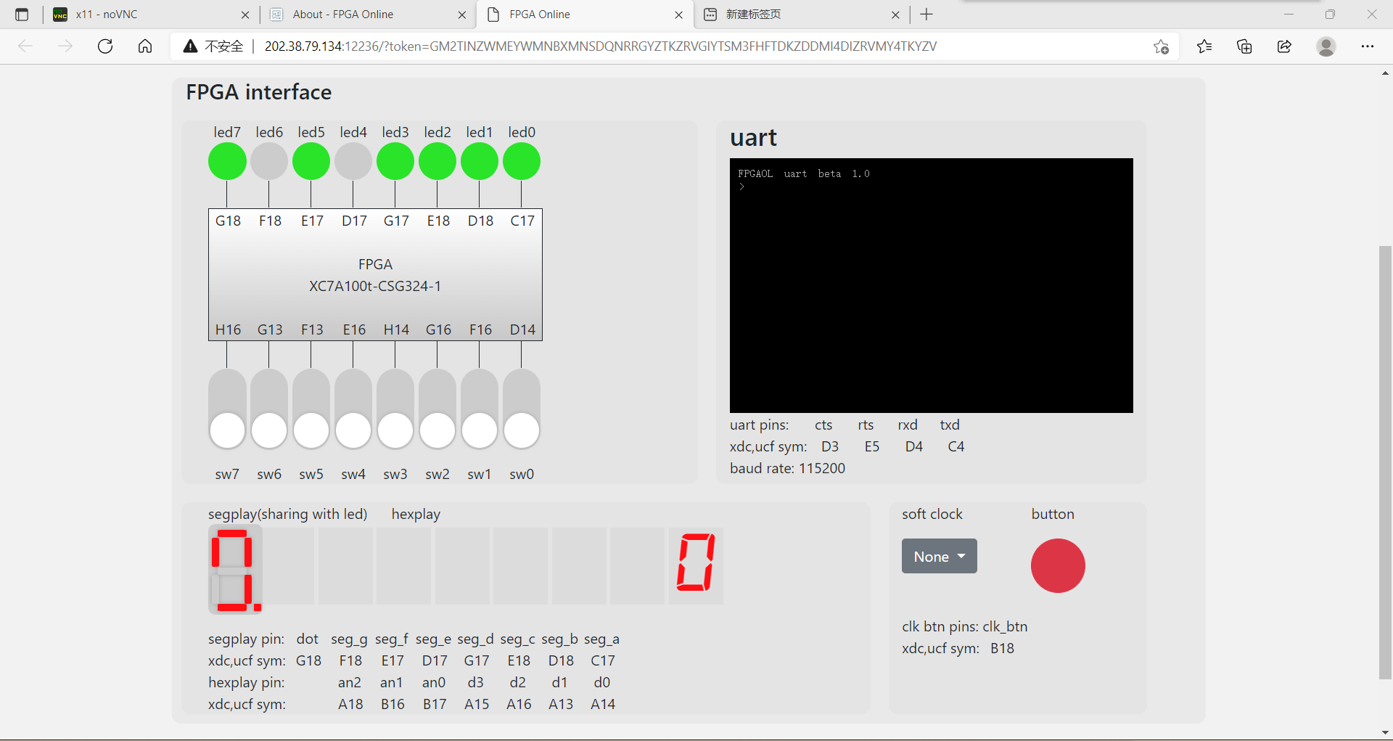

【总结与思考】

*通过本次实验，了解了FPGA基本实现原理，并且通过在vivado仿真，在FPGA上实现一些简单功能。本次实验难度适中，题量适中，无特别建议。*